1.在ArticleController里增加action，然后添加对应的视图
首页--Index
前台文章列表--IndexList
后台我的文章列表--MyIndexList
文章管理---ArticleList
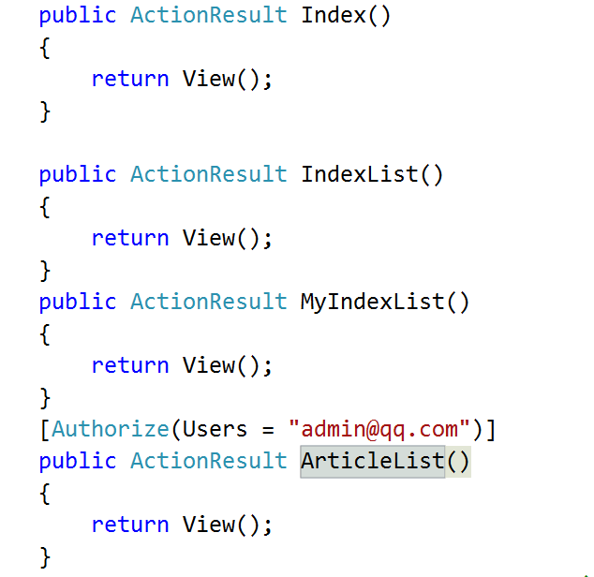
添加引用：
using PagedList;
using System.Configuration;
using System.Data.Entity

2.编写IndexList方法及view

可查看全部文章，也可根据用户id去查询
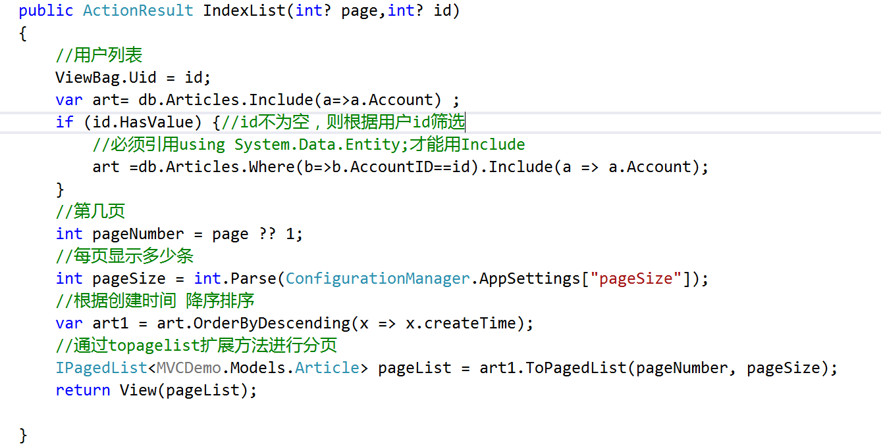

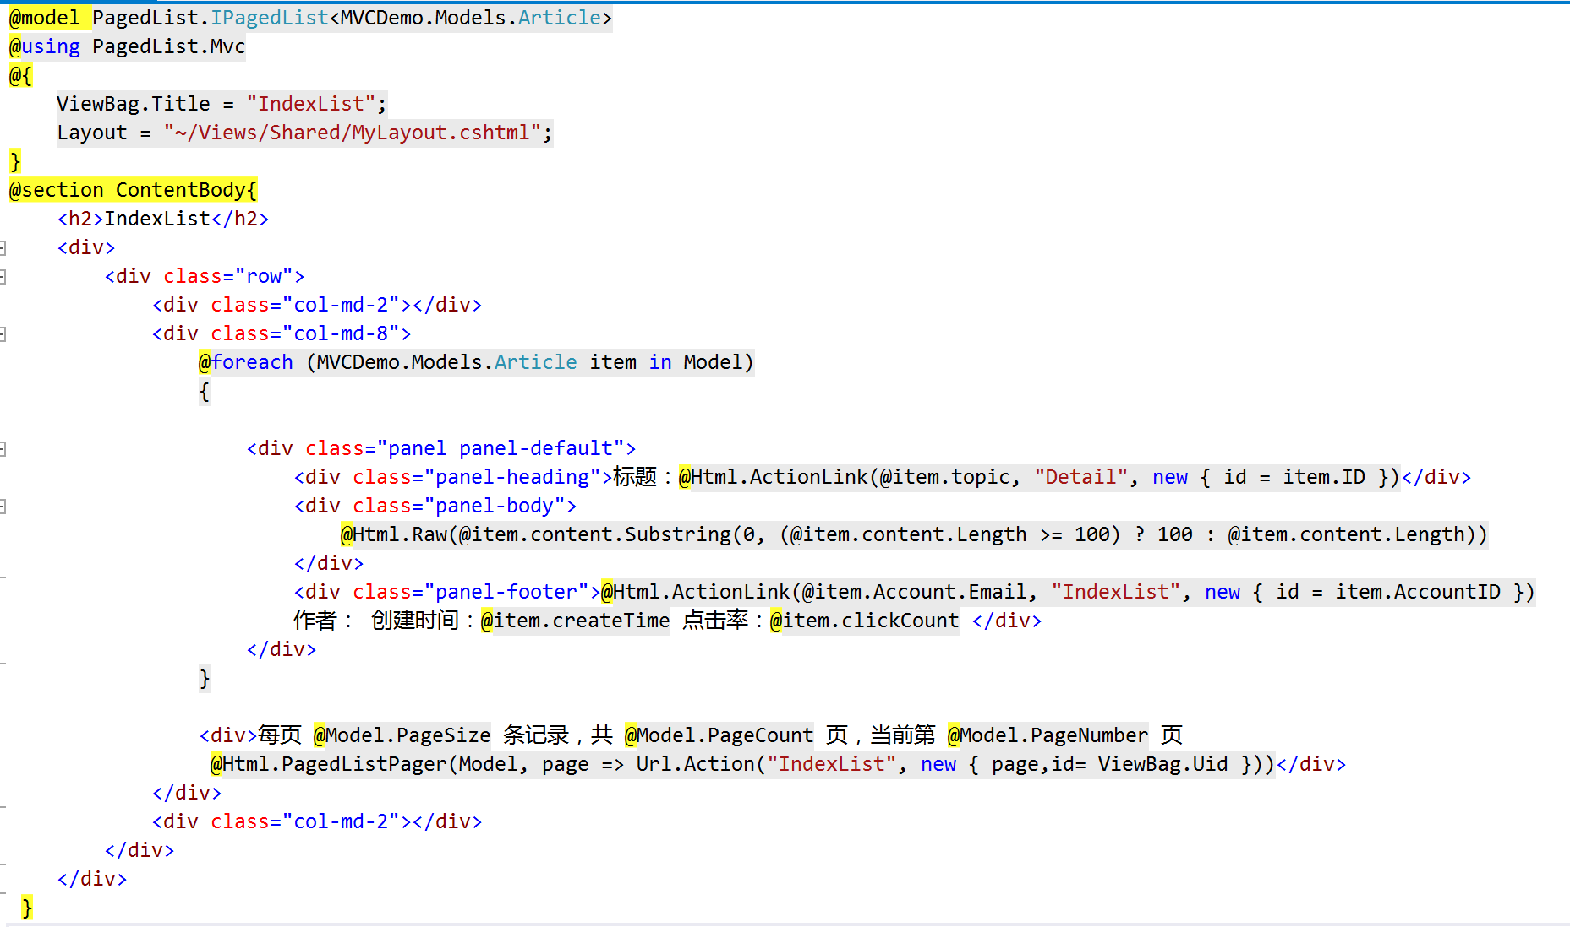

3.在article控制器下增加Detail方法，并添加视图
（1）加action如下
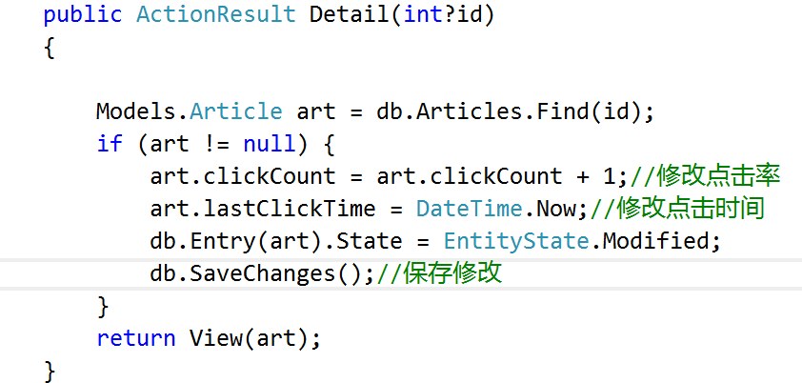
（2）添加视图--用选择模板的方法
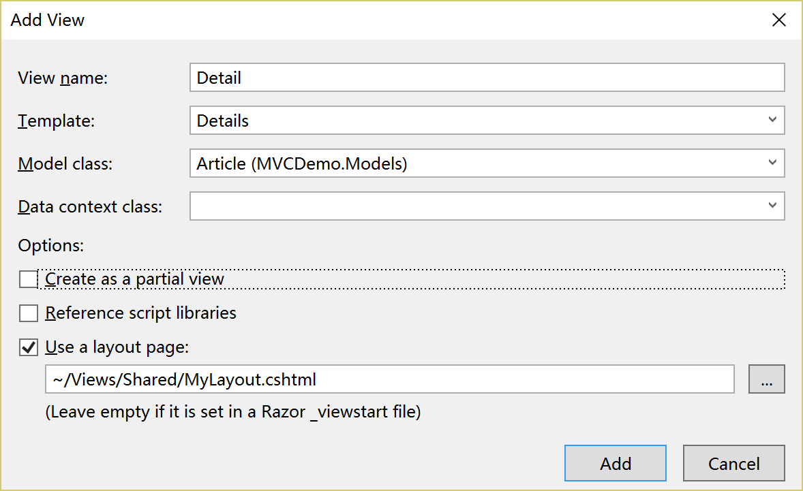

- 改造自动生成的view代码：
